Устал бежать
---------------------------------------------------------------------------------------------------------------------------------------
“Я устал бежать”, — говорит Барка Амос, нигерийский христианин из деревни Каутикари в регионе местного самоуправления Чибок, штат Борно, Нигерия, после очередного нападения исламистов.
Вооруженное нападение боевиков группировки «Западноафриканская провинция “Исламского Государства”» унесло жизни трех христиан. Двое из них уже спасались бегством из других мест этого региона. Каутикари и еще одна деревня в регионе местного самоуправления Чибок подверглись нападениям группировки «Боко харам» всего за несколько недель до этого. В тот раз было убито четыре человека.
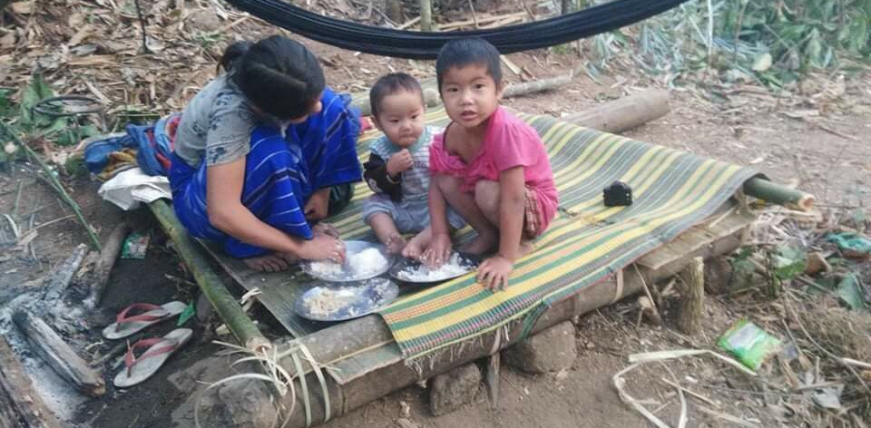
Христиане в Мьянме, которые бежали из своих домов, ища убежища в джунглях, нередко вынуждены бежать снова и снова, не находя себе покоя в этом мире
Слова Амоса могли бы повторить многие христиане по всей Нигерии и по всему миру.
В Мьянме христиан выгоняют из их домов, и им приходится искать убежища в лагерях для переселенцев или попросту прятаться в джунглях. Нередко Татмадав (армия Мьянмы) нападает на переселенцев, вынуждая их снова и снова спасаться бегством.
В Афганистане многие верующие тоже были вынуждены покинуть свои дома и постоянно перемещаться с места на место, чтобы их не нашел Талибан. Честно говоря, у наших афганских братьев и сестер очень мало шансов и почти нет надежды, что им удастся избежать гонений, насилия и смерти.
И все же для каждого остается в силе обетование, что Бог будет их крепостью и силой, даже если им приходится бежать с места на место, пока в конце концов они не обретут свой покой в Нем. “Имя Господа — крепкая башня: убегает в нее праведник — и безопасен” (Притчи 18:10).

